通惠期货研究发展中心
股指期货日报 2015年10月19日
医药行业
联系人：傅文浩
股指期货日评
联系方式：13701732172
一、股指期货指数走势
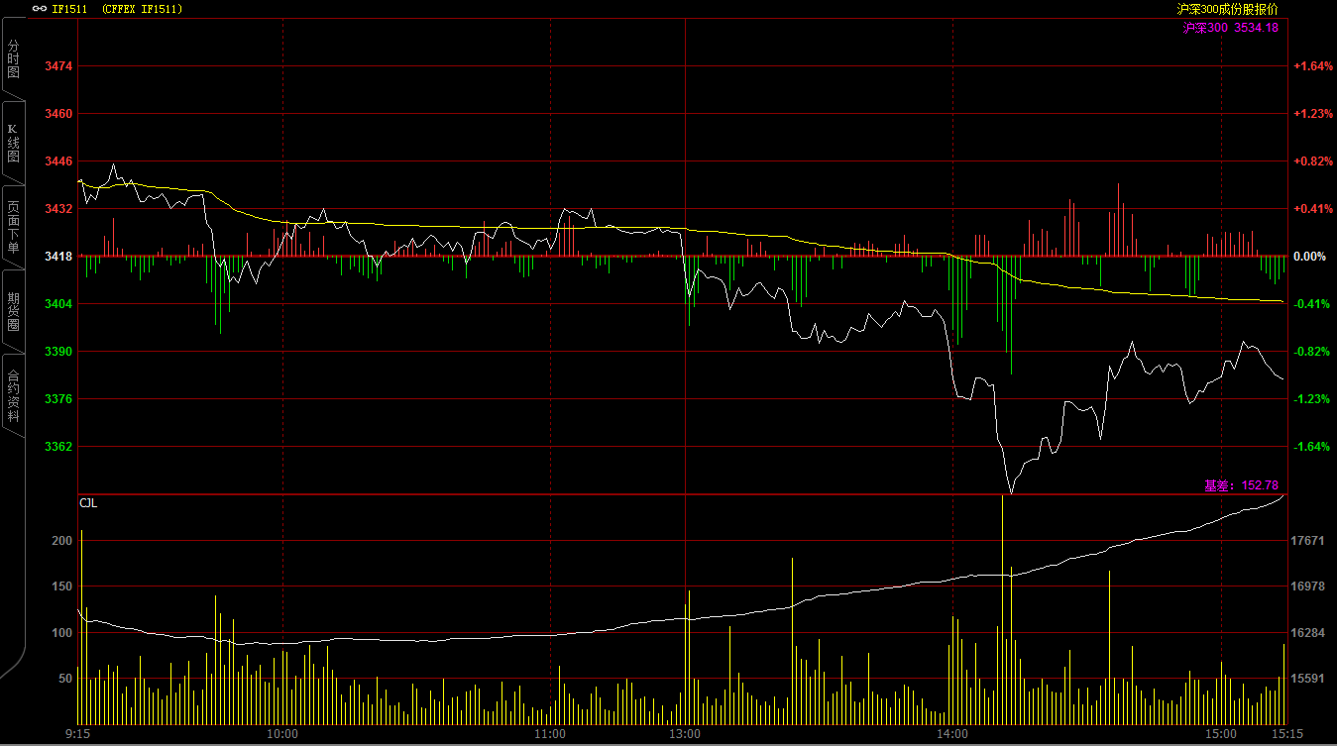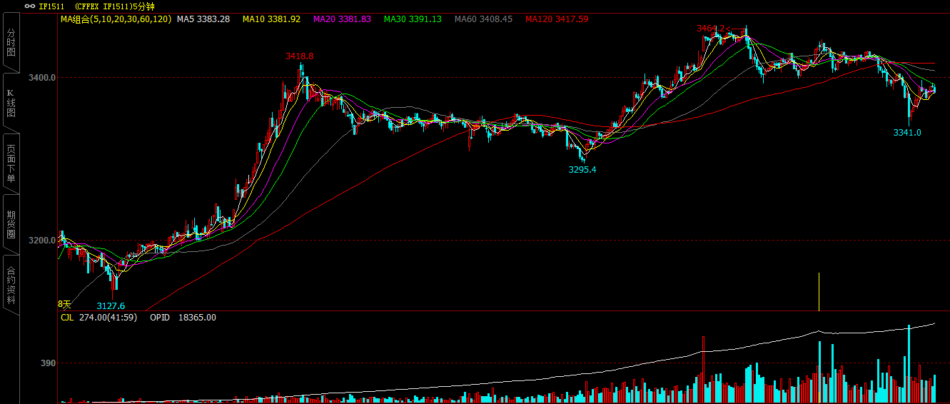
期指1511合约今日早盘延续昨日强势格局，小幅高开于3439.6点，虽然之后公布的三季度宏观经济数据较为疲软，但期指上午基本维持了高位震荡格局；午后期指有所走弱，两点之后收到现货指数下跌拖累，期指迅速击穿3400整数关口，最低探至3350下方，但之后多头资金逐步介入，期现货市场呈现联动走势，现货市场一度翻红，期指表现略弱于现货，最终以绿盘结束全天交易，收于3381.4点，较上周五下跌36.6点，跌幅1.07%。现货300指数最终报收于3534.18点，较前一交易日上涨0.11点，基本与上一交易日持平。从期指日K线来看，今日期指以中阴线报收，五日均线虽然勉强获得支撑，但明日早盘下破或为大概率；中长期均线维持多头格局，阶段性反弹仍未结束，但短期期指仍将考验3350一线，建议明日可以以此点位作为多空分界点。五分钟K线的震荡区间由3400-3450下移至3350-3400，短期期指上方已有明显压力，阶段性调整概率较大，同样建议关注区间下沿3350一线支撑。
名称 | 收盘价 | 涨跌 | 涨跌幅 | 成交量 | 持仓量
沪深300 | 3,534.18 | 0.11 | 0.00 | 20760674400
期指1511合约 | 3381.4 | -36.6 | -1.07 | 13379 | 18365
二、股指期货期现价差
 | 期货价格 | 现货价格 | 前一交易日价差 | 今日期现价差 | 较前一交易日变化
IF1511 | 3381.4 | 3534.18 | -97.47 | -152.78 | -55.32

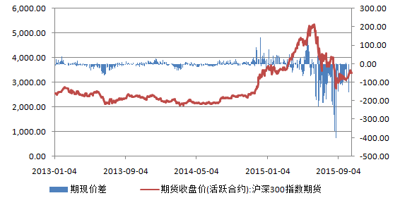
截止到今日收盘，期指主力1511合约贴水现货300指数152.78点，贴水幅度较昨天大幅上升55.32点。这一贴水幅度和扩大值均创下了阶段性新高，从中可以反映出当前市场上方抛压已明显上升，短期震荡换筹的需求正在上升。

三、结论
今日公布了国内三季度宏观经济数据，其中三季度GDP增速为6.9%，自2009年以来首次破“7”，虽然之前市场已对此有所预期，但从偏弱的经济数据我们依然可以感受到经济下行的压力。然而今天国内期现货市场表现相对稳定，盘中虽有跳水但尾盘仍出现拉回态势，可见市场对于政策预期正在升温。同时今天习主席将展开5天的英国之行，对于部分行业有很明显的提振，加之习主席出行前对于国内经济的乐观评价。我们认为之前期指的反弹格局并不会因为宏观数据的疲软而结束，但是短期阶段性的横盘震荡、换筹需求明显，因此操作上延续逢低做多思路，明日建议重点关注350一线支撑，此点位不破短期行情暂不会改变。

免责声明：本报告中的信息均来源于已公开的资料，我公司对这些信息的准确性及完整性不作任何保证，不保证该信息未经任何更新，也不保证本公司做出的任何建议不会发生任何变更。在任何情况下，报告中的信息或所表达的意见并不构成所述品种买卖的出价或询价。本报告版权归通惠期货研究发展中心所有。未获得通联期货研究发展中心书面授权，任何人不得对本报告进行任何形式的发布、复制。如引用、刊发，需注明出处为“通惠期货发展研究中心”，且不得对本报告进行有悖原意的删节和修改。

